Modul C / Lernfeld 3
Clients in Netzwerke einbinden
Lernzettel – Netzwerk-Grundlagen

Themen: OSI-Modell · Protokolle · Netzwerksicherheit · Dokumentation · Datenraten
bfw – Unternehmen für Bildung · Lübeck
FIAE / FISI Umschulung

1. Das OSI-Referenzmodell
Das OSI-Modell (Open Systems Interconnection) ist ein Referenzmodell der ISO, das die Kommunikation zwischen Systemen in sieben Schichten beschreibt. Es dient als theoretisches Grundgerüst für das Verständnis von Netzwerkprotokollen und ist Pflichtthema in der IHK-Prüfung.

1.1 Die sieben Schichten
Merkspruch: „Alle Personen scheinen Transportmittel nicht zu brauchen“ (von oben nach unten: Application, Presentation, Session, Transport, Network, Data Link, Physical) – oder von unten: „Please Do Not Throw Sausage Pizza Away“.

Schicht | Name (DE/EN) | Aufgabe | Beispiele/Protokolle | PDU
7 | Anwendung / Application | Schnittstelle für Anwendungen, stellt Netzwerkdienste bereit | HTTP, FTP, SMTP, DNS, DHCP, SSH, Telnet | Daten
6 | Darstellung / Presentation | Datenformat-Umwandlung, Verschlüsselung, Komprimierung | SSL/TLS, JPEG, ASCII, MPEG | Daten
5 | Sitzung / Session | Auf-/Abbau und Verwaltung von Sitzungen | NetBIOS, RPC, PPTP | Daten
4 | Transport / Transport | Ende-zu-Ende-Verbindung, Flusskontrolle, Fehlerkorrektur | TCP (verbindungsorientiert), UDP (verbindungslos) | Segment/Datagramm
3 | Vermittlung / Network | Logische Adressierung (IP), Routing, Pfadbestimmung | IP, ICMP, ARP, OSPF, BGP | Paket
2 | Sicherung / Data Link | Physische Adressierung (MAC), Fehlererkennung (CRC), Zugriffskontrolle | Ethernet, Wi-Fi (802.11), PPP, Switch | Frame
1 | Bitübertragung / Physical | Elektrische/optische Signalübertragung, Kabel, Stecker | Ethernet-Kabel, Hub, Repeater, RJ-45 | Bit

1.2 OSI vs. TCP/IP-Modell
In der Praxis wird meist das TCP/IP-Modell mit vier Schichten verwendet. Die Zuordnung ist prüfungsrelevant:

TCP/IP-Schicht | OSI-Schichten | Protokolle
Anwendung (Application) | 7 + 6 + 5 | HTTP, FTP, SMTP, DNS, SSH
Transport | 4 | TCP, UDP
Internet | 3 | IP, ICMP, ARP
Netzzugang (Network Access) | 2 + 1 | Ethernet, Wi-Fi, PPP

1.3 Datenkapselung (Encapsulation)
Beim Senden durchlaufen Daten die Schichten von oben nach unten. Jede Schicht fügt einen Header (und ggf. Trailer) hinzu. Beim Empfangen wird dieser Prozess umgekehrt (Decapsulation). Die IHK fragt gerne nach der korrekten Reihenfolge und den Bezeichnungen der PDUs (Protocol Data Units):
Daten → Segment (TCP) / Datagramm (UDP) → Paket → Frame → Bits
IHK-Tipp: In der AP1 werden häufig Zuordnungsaufgaben gestellt: Protokoll ↔ OSI-Schicht oder Gerät ↔ OSI-Schicht. Auch die Datenkapselung ist ein Klassiker.

2. Grundlegende Protokolle
Diese Protokolle müssen Fachinformatiker kennen und deren Funktionsweise erläutern können:

2.1 Netzwerkprotokolle im Detail

Protokoll | Port(s) | Schicht | Funktion
HTTP/HTTPS | 80 / 443 | 7 | Web-Kommunikation; HTTPS nutzt TLS-Verschlüsselung
FTP/SFTP | 20+21 / 22 | 7 | Dateiübertragung; SFTP über SSH-Tunnel
SSH | 22 | 7 | Sichere Remote-Shell, Tunneling, Dateiübertragung
Telnet | 23 | 7 | Unsichere Remote-Shell (nur noch für Legacy-Geräte)
SMTP | 25 / 587 | 7 | E-Mail-Versand (587 mit STARTTLS)
POP3/IMAP | 110 / 143 | 7 | E-Mail-Abruf; IMAP synchronisiert, POP3 lädt herunter
DNS | 53 | 7 | Namensauflösung: Domänenname → IP-Adresse
DHCP | 67+68 | 7 | Automatische IP-Konfiguration (DORA: Discover, Offer, Request, Ack)
TCP | – | 4 | Verbindungsorientiert, Drei-Wege-Handshake (SYN, SYN-ACK, ACK)
UDP | – | 4 | Verbindungslos, schnell, kein Handshake (VoIP, Streaming, DNS)
IP (IPv4/v6) | – | 3 | Logische Adressierung und Routing
ICMP | – | 3 | Fehlermeldungen und Diagnose (Ping, Traceroute)
ARP | – | 2-3 | Auflösung: IP-Adresse → MAC-Adresse

2.2 Wichtige Konzepte
TCP vs. UDP
TCP ist verbindungsorientiert und zuverlässig: Drei-Wege-Handshake, Sequenznummern, Bestätigungen, Flusskontrolle. UDP ist verbindungslos und schneller, aber ohne Zuverlässigkeitsgarantie. Typische IHK-Frage: „Welches Transportprotokoll eignet sich für Videostreaming und warum?“ – Antwort: UDP, weil geringe Latenz wichtiger ist als lückenlose Übertragung.
DHCP-Ablauf (DORA)
1. Discover: Client sendet Broadcast. 2. Offer: Server bietet IP an. 3. Request: Client akzeptiert. 4. Acknowledge: Server bestätigt. Der Client erhält IP-Adresse, Subnetzmaske, Default Gateway und DNS-Server.
DNS-Auflösung
Rekursive Abfrage: Client fragt lokalen DNS-Server, dieser fragt Root-Server → TLD-Server → Autoritärer Server. Wichtige Record-Typen: A (IPv4), AAAA (IPv6), CNAME (Alias), MX (Mailserver), PTR (Reverse), NS (Nameserver), TXT (z.B. SPF).
IHK-Tipp: Portnummern sind absolute IHK-Klassiker! Mindestens HTTP(S), FTP, SSH, DNS, DHCP, SMTP, IMAP/POP3 auswendig kennen.

3. Daten- und Netzwerksicherheit

3.1 Speichertechnologien: SAN vs. NAS

Merkmal | NAS (Network Attached Storage) | SAN (Storage Area Network)
Zugriff | Dateibasiert (über Netzwerk) | Blockbasiert (eigenes Netz)
Protokolle | SMB/CIFS, NFS, AFP | iSCSI, Fibre Channel
Netzwerk | Normales LAN (Ethernet) | Eigenes Speichernetzwerk
Performance | Gut für Dateizugriff | Sehr hoch, geringe Latenz
Kosten | Günstiger, einfache Einrichtung | Teuer, komplexe Infrastruktur
Einsatz | KMU, Dateifreigaben, Backup | Rechenzentren, Datenbanken, Virtualisierung
Skalierung | Begrenzt (einzelnes Gerät) | Hoch skalierbar
Betriebssystem-Sicht | Netzlaufwerk | Lokale Festplatte

3.2 RAID-Level
RAID (Redundant Array of Independent Disks) erhöht Ausfallsicherheit und/oder Performance. IHK-relevant sind vor allem RAID 0, 1, 5, 6 und 10:

RAID | Bezeichnung | Min. Platten | Redundanz | Nutzkapazität | Besonderheiten
0 | Striping | 2 | Keine! | 100% | Nur Performance, kein Schutz – Totalverlust bei 1 Ausfall
1 | Mirroring | 2 | 1 Platte darf ausfallen | 50% | Einfach, sicher, aber teuer (halbe Kapazität)
5 | Striping + Parität | 3 | 1 Platte darf ausfallen | (n-1)/n | Guter Kompromiss aus Sicherheit und Kapazität
6 | Doppelte Parität | 4 | 2 Platten dürfen ausfallen | (n-2)/n | Wie RAID 5, aber höhere Sicherheit
10 | Mirroring + Striping | 4 | 1 pro Spiegel-Paar | 50% | Kombiniert Performance (RAID 0) und Sicherheit (RAID 1)

RAID-Kapazitätsberechnung (IHK-relevant!)
RAID 0: n × kleinste Platte. RAID 1: 1 × kleinste Platte. RAID 5: (n-1) × kleinste Platte. RAID 6: (n-2) × kleinste Platte. RAID 10: (n/2) × kleinste Platte. Beispiel: 4 Platten à 2 TB in RAID 5 = (4-1) × 2 TB = 6 TB nutzbar.
IHK-Tipp: Die IHK fragt gerne nach konkreten Berechnungen: „Wie viel Nettokapazität bietet ein RAID-5-Verbund aus 5 Festplatten à 4 TB?“ Antwort: (5-1) × 4 = 16 TB.

3.3 WLAN-Sicherung: PSK vs. RADIUS
WPA2/WPA3-Personal (PSK – Pre-Shared Key)
Alle Geräte nutzen dasselbe Passwort (den Pre-Shared Key). Einfach einzurichten, geeignet für kleine Netze und Privatanwender. Nachteil: Wird das Passwort kompromittiert, müssen alle Geräte neu konfiguriert werden. Kein individuelles Nutzer-Tracking möglich.
WPA2/WPA3-Enterprise (RADIUS / 802.1X)
Jeder Nutzer authentifiziert sich individuell mit eigenem Benutzernamen und Passwort (oder Zertifikat) über einen RADIUS-Server. Der Access Point leitet die Authentifizierung an den RADIUS-Server weiter. EAP (Extensible Authentication Protocol) wird als Rahmenprotokoll verwendet. Varianten: EAP-TLS (Zertifikate), PEAP (Passwort + Serverzertifikat), EAP-TTLS.

Merkmal | PSK (Personal) | RADIUS (Enterprise)
Authentifizierung | Gemeinsamer Schlüssel | Individuelle Benutzerkonten
Infrastruktur | Nur Access Point | RADIUS-Server + evtl. CA
Sicherheit | Mittel (abh. von Passwortstärke) | Hoch (individuelle Credentials)
Verwaltung | Einfach | Komplex, aber zentral steuerbar
Nutzer-Tracking | Nicht möglich | Nachvollziehbar pro User
Einsatz | Privatnutzer, kleine Büros | Unternehmen, öffentliche Einrichtungen
Bei Mitarbeiteraustritt | Passwort ändern für alle | Nur diesen Account deaktivieren
IHK-Tipp: Typische IHK-Frage: „Ein Unternehmen mit 200 Mitarbeitern möchte WLAN einrichten. Welche Authentifizierungsmethode empfehlen Sie und warum?“ – Antwort: WPA2/WPA3-Enterprise mit RADIUS, weil individuelle Benutzerkonten, zentrales Management und Nachvollziehbarkeit gewährleistet sind.

4. Netzwerke dokumentieren
Eine vollständige Netzwerkdokumentation ist essenziell für Betrieb, Wartung und Fehlersuche. In der IHK-Prüfung wird erwartet, dass Fachinformatiker Netzwerkpläne erstellen und interpretieren können.

4.1 Bestandteile einer Netzwerkdokumentation
Physischer Netzwerkplan (zeigt reale Verkabelung, Gerätestandorte, Patchfelder, Serverschränke), logischer Netzwerkplan (zeigt IP-Adressbereiche, VLANs, Subnetze, Routing), IP-Adressplan (tabellarische Übersicht aller vergebenen IP-Adressen, Subnetze, Gateways), Geräteinventar (Hersteller, Modell, Seriennummer, Standort, Firmware-Version), Konfigurationsdokumentation (Router/Switch/Firewall-Konfigurationen), Port-Belegungsplan (welche Ports an Switches belegt sind und wohin sie führen).

4.2 Werkzeuge und Symbole
Standardisierte Symbole verwenden: Router (Kreis mit Kreuz/Pfeilen), Switch (Rechteck mit Pfeilen), Firewall (Wand mit Flamme), Server (Tower/Rack-Symbol), Cloud (Internet/WAN). Gängige Tools: Microsoft Visio, draw.io (diagrams.net), Cisco Packet Tracer, Netzwerkscanner (nmap, Angry IP Scanner).

4.3 Strukturierte Verkabelung
Die strukturierte Verkabelung nach EN 50173 gliedert sich in drei Bereiche: Primärbereich (Gebäudeübergreifend, Backbone zwischen Standorten), Sekundärbereich (Stockwerksübergreifend, Steigleitungen), Tertiärbereich (Etagenverkabelung, Anschlussdosen bis Etagenverteiler). Jeder Bereich hat eigene Anforderungen an Kabeltypen und Längen.
IHK-Tipp: Dokumentation ist auch in der Projektarbeit (AP2) wichtig! Ein sauberer Netzwerkplan im Projektbericht zeigt Professionalität.

5. Datenübertragungsraten und Datenmengen
Die korrekte Umrechnung zwischen Einheiten und die Berechnung von Übertragungszeiten ist ein häufiges IHK-Thema.

5.1 Einheiten – Bits vs. Bytes
1 Byte = 8 Bit. Datenübertragungsraten werden in Bit/s angegeben (kbit/s, Mbit/s, Gbit/s). Datengrößen werden in Byte angegeben (KB, MB, GB, TB). Achtung: Groß- und Kleinschreibung ist entscheidend! b = Bit, B = Byte. Mb = Megabit, MB = Megabyte.

Einheit | Binär (IEC) | Dezimal (SI) | Umrechnung
Kilo | 1 KiB = 1.024 Byte | 1 KB = 1.000 Byte | Faktor 1.024 vs. 1.000
Mega | 1 MiB = 1.048.576 Byte | 1 MB = 1.000.000 Byte | 1 MiB ≈ 1,049 MB
Giga | 1 GiB = 1.073.741.824 Byte | 1 GB = 1.000.000.000 Byte | 1 GiB ≈ 1,074 GB
Tera | 1 TiB = 1.099.511.627.776 Byte | 1 TB = 1.000.000.000.000 Byte | 1 TiB ≈ 1,1 TB

5.2 Berechnungsformeln
Übertragungszeit
t = Datenmenge / Übertragungsrate. Wichtig: Einheiten angleichen! Datenmenge in Bit umrechnen ODER Rate in Byte/s umrechnen.
Beispielrechnung
Frage: Wie lange dauert die Übertragung einer 2 GiB großen Datei über eine 100 Mbit/s-Leitung?
Lösung: 2 GiB = 2 × 1.024 × 1.024 × 1.024 Byte = 2.147.483.648 Byte = 2.147.483.648 × 8 Bit = 17.179.869.184 Bit. 100 Mbit/s = 100.000.000 Bit/s. t = 17.179.869.184 / 100.000.000 = 171,8 Sekunden ≈ 2 Min. 52 Sek.
Netto- vs. Bruttodatenrate
Die Bruttodatenrate enthält Overhead (Header, Prüfsummen, Protokoll-Daten). Die Nettodatenrate ist die tatsächlich nutzbare Bandbreite. Typischer Overhead bei Ethernet: ca. 3-5%. Bei der IHK-Prüfung immer auf die Aufgabenstellung achten, ob Brutto oder Netto gemeint ist!

Übertragungsmedium | Max. Bruttodatenrate | Typische Reichweite
Ethernet Cat 5e | 1 Gbit/s | 100 m
Ethernet Cat 6 | 1 Gbit/s (10 Gbit/s bis 55m) | 100 m (55 m bei 10G)
Ethernet Cat 6a | 10 Gbit/s | 100 m
Ethernet Cat 7 | 10 Gbit/s | 100 m
Glasfaser (Multimode OM3) | 10 Gbit/s | 300 m
Glasfaser (Singlemode OS2) | 100+ Gbit/s | bis 40 km+
WLAN 802.11n (Wi-Fi 4) | 600 Mbit/s | ca. 70 m (indoor)
WLAN 802.11ac (Wi-Fi 5) | 6,93 Gbit/s | ca. 35 m (indoor)
WLAN 802.11ax (Wi-Fi 6) | 9,6 Gbit/s | ca. 35 m (indoor)
IHK-Tipp: Bei Berechnungsaufgaben immer zuerst die Einheiten angleichen! Die häufigste Fehlerquelle ist das Verwechseln von Bit und Byte. Tipp: Ergebnis immer auf Plausibilität prüfen.

6. Beispiele zur Netzwerkdokumentation
Die folgenden Beispiele zeigen, wie professionelle Netzwerkdokumentation in der Praxis aussieht. Diese Darstellungsformen werden auch in der IHK-Prüfung und der Projektarbeit erwartet.

6.1 Physischer Netzwerkplan
Der physische Netzwerkplan zeigt die reale Infrastruktur: Gerätestandorte, Kabeltypen, Patchfelder und Räumlichkeiten. Er ist unverzichtbar für Installation, Wartung und Fehlersuche.

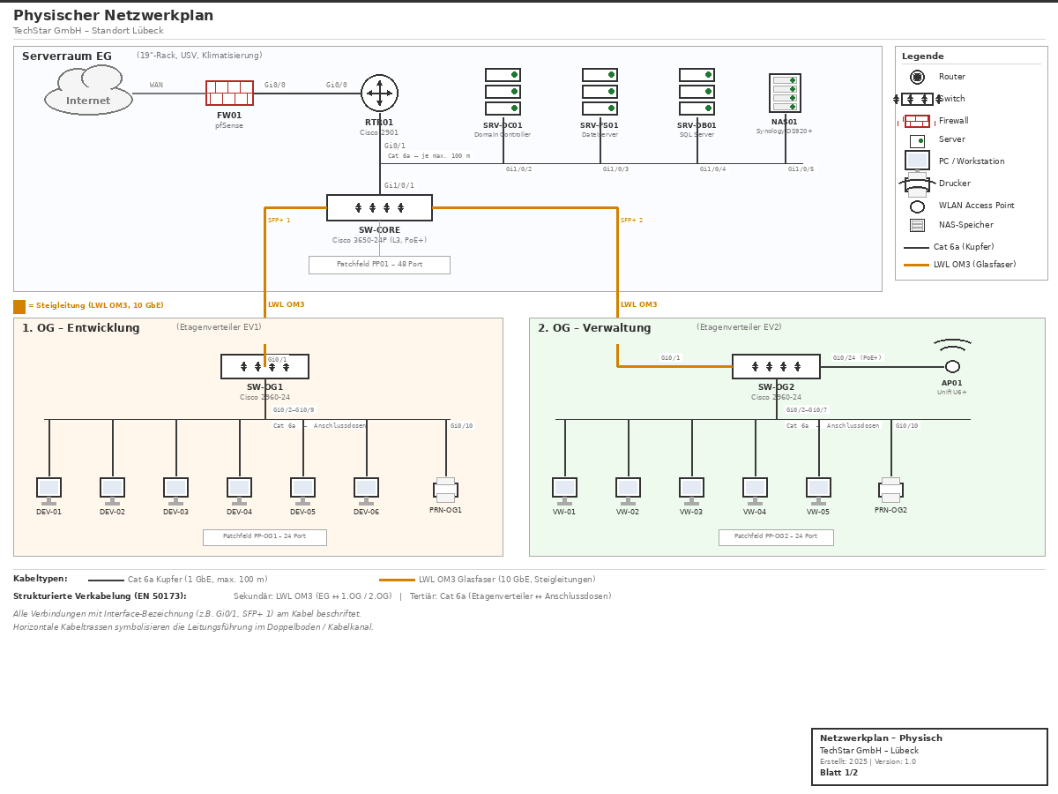

IHK-Tipp: Ein physischer Netzwerkplan sollte immer eine Legende enthalten und die Kabeltypen (z.B. Cat 6a, Glasfaser) kennzeichnen.

6.2 Logischer Netzwerkplan
Der logische Netzwerkplan zeigt die Netzwerkstruktur unabhängig von physischen Standorten: IP-Adressbereiche, VLANs, Subnetze, Routing und Firewall-Zonen.

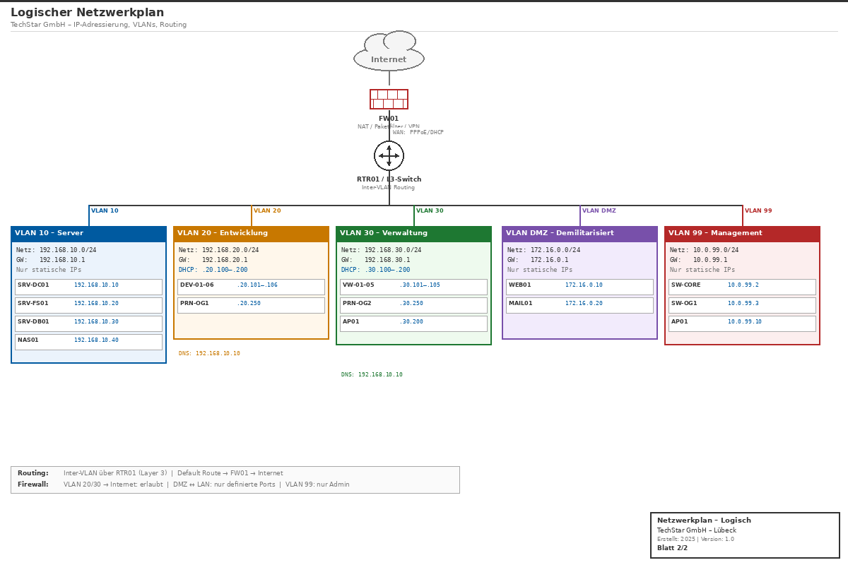

6.3 IP-Adressplan
Der IP-Adressplan dokumentiert alle Subnetze, VLAN-Zuordnungen, Gateway-Adressen, DHCP-Bereiche und statischen Zuweisungen in tabellarischer Form.

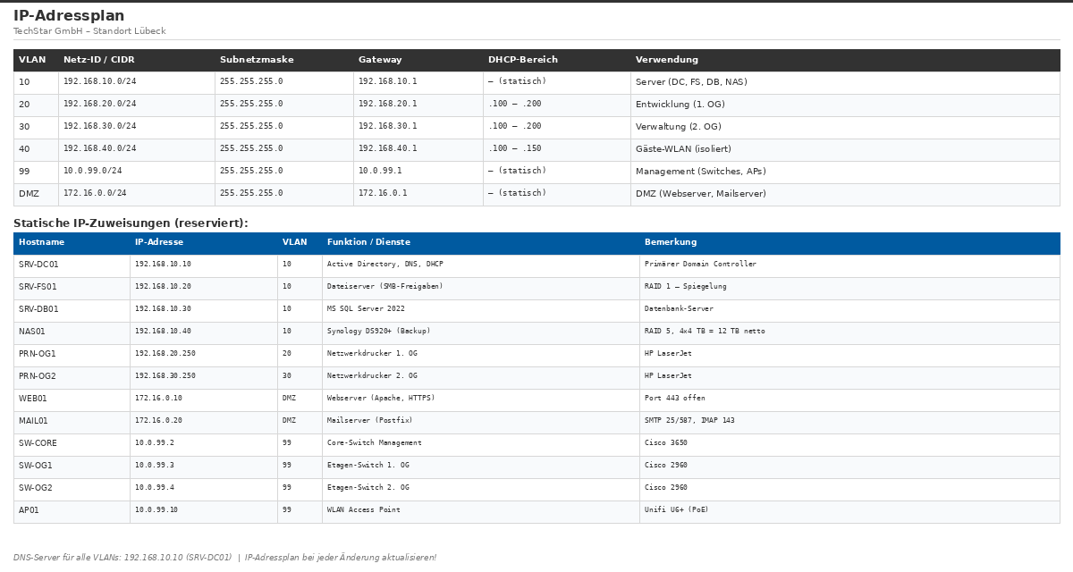

IHK-Tipp: In der Projektarbeit (AP2) wird erwartet, dass mindestens ein physischer ODER logischer Netzwerkplan sowie ein IP-Adressplan enthalten sind. Verwende standardisierte Symbole!

Abkürzungsverzeichnis
Alle in diesem Lernzettel verwendeten Abkürzungen und Fachbegriffe:

Abkürzung | Bedeutung
ACK | Acknowledge – Bestätigung im TCP-Handshake
AP | Access Point – WLAN-Zugangspunkt
ARP | Address Resolution Protocol – IP → MAC-Auflösung
BGP | Border Gateway Protocol – Routing zwischen autonomen Systemen
CA | Certificate Authority – Zertifizierungsstelle
CIFS | Common Internet File System – Dateifreigabeprotokoll (Windows)
CRC | Cyclic Redundancy Check – Prüfsummenverfahren
DHCP | Dynamic Host Configuration Protocol – automatische IP-Vergabe
DMZ | Demilitarized Zone – Pufferzone zwischen LAN und Internet
DNS | Domain Name System – Namensauflösung
DORA | Discover, Offer, Request, Acknowledge – DHCP-Ablauf
EAP | Extensible Authentication Protocol – Rahmenprotokoll für 802.1X
FC | Fibre Channel – Hochgeschwindigkeits-Speichernetzwerk
FTP | File Transfer Protocol – Dateiübertragung (Port 20+21)
GiB | Gibibyte – binäre Einheit: 1.073.741.824 Byte (1024³)
HTTP(S) | Hypertext Transfer Protocol (Secure) – Web-Kommunikation
ICMP | Internet Control Message Protocol – Ping, Traceroute
IEC | International Electrotechnical Commission – binäre Präfixe
IMAP | Internet Message Access Protocol – E-Mail-Synchronisation
IP | Internet Protocol – logische Adressierung
iSCSI | Internet Small Computer Systems Interface – Speicherprotokoll
ISO | International Organization for Standardization
LAN | Local Area Network – lokales Netzwerk
LDAP | Lightweight Directory Access Protocol – Verzeichnisdienst
LWL | Lichtwellenleiter – Glasfaserkabel
MAC | Media Access Control – physische Hardwareadresse
NAS | Network Attached Storage – netzwerkgebundener Speicher
NFS | Network File System – Dateifreigabeprotokoll (Unix/Linux)
NPS | Network Policy Server – Windows-RADIUS-Implementierung
OSI | Open Systems Interconnection – ISO-Referenzmodell
OSPF | Open Shortest Path First – Routing-Protokoll
PDU | Protocol Data Unit – Dateneinheit einer OSI-Schicht
PEAP | Protected EAP – EAP-Variante mit Serverzertifikat
POP3 | Post Office Protocol v3 – E-Mail-Download
PSK | Pre-Shared Key – gemeinsamer WLAN-Schlüssel
RADIUS | Remote Authentication Dial-In User Service
RAID | Redundant Array of Independent Disks
RJ-45 | Registered Jack 45 – Standard-Netzwerkstecker (8P8C)
SAE | Simultaneous Authentication of Equals – WPA3-Handshake
SAN | Storage Area Network – Speichernetzwerk
SFTP | SSH File Transfer Protocol – sichere Dateiübertragung
SI | Système International – dezimale Präfixe (KB, MB, GB)
SMB | Server Message Block – Dateifreigabeprotokoll (Windows)
SMTP | Simple Mail Transfer Protocol – E-Mail-Versand
SSH | Secure Shell – verschlüsselte Remote-Verbindung (Port 22)
SYN | Synchronize – Verbindungsaufbau bei TCP
TCP | Transmission Control Protocol – verbindungsorientiert
TLS | Transport Layer Security – Verschlüsselung (HTTPS)
UDP | User Datagram Protocol – verbindungslos
VLAN | Virtual Local Area Network – logische Netzwerksegmentierung
WAN | Wide Area Network – Weitverkehrsnetz
WLAN | Wireless LAN – drahtloses lokales Netzwerk
WPA | Wi-Fi Protected Access – WLAN-Verschlüsselungsstandard

